# 主要技术

后端主要框架：

MVC：JFINAL。 文档：http://www.jfinal.com/doc

权限：Shiro

流程引擎：Activiti

# 系统目录

系统主要目录

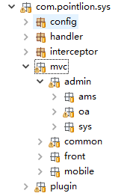

config：基础配置

handler：全局处理器

interceptor：全局拦截器

mvc：业务目录

admin：后端包

ams：资产系统

oa：办公系统

apply：常用申请

bumph：公文  
 common：办公通用包

contract：合同管理

dct：字典管理

notice：通知公告

project：项目管理

workflow：流程管理

sys：后端框架

attachment：附件管理

chat：即时通讯

cstmsetting：自定义设置

generate：代码生成

home：后端首页

login：系统登录

menu：菜单管理

org：组织机构

role：角色管理

uidemo：前端样式demo

upload：上传文件

user：用户管理

common：通用包

front：前端网站包

mobile：手机端接口

plugin：系统插件

# 接口规范

所有控制器Controller都继承BaseController，所有返回参数，均使用BaseControler中方法。

请求返回模版：render("模版地址")

返回文件：renderFile(文件对象);

请求返回JSON：

统一返回RenderBean对象

属性说明

success：是否成功true/false

code：状态码。（没用）

message：描述信息

total：分页信息-分页页数

rows：分页的具体行

data：返回具体数据对象

# 数据库

命名规范

act_* 流程引擎表

ams_* 资产系统表

cms_* 内容系统表

dct_* 某些字典表

oa_* 办公系统表

sys_* 后端系统表

详细说明（相关表的字段说明，参考数据库字段注释）：目前在用的表格蓝色字体标记

ams_asset：资产表

ams_asset_allot：资产调用

ams_asset_borrow：资产借用

ams_asset_dispose：资产处置

ams_asset_need：资产需求

ams_asset_receive：资产领用

ams_asset_repair：资产报修

ams_asset_sign_in：资产录入

chat_history：即时通讯历史记录

cms_content：内容系统内容表

cms_group：内容系统栏目表

cms_type：内容类型字典

dct_resource_car：用车申请-车辆字典

dct_resource_meetroom：会议室申请-会议室字典

oa_apply_bank_account：银行开卡类申请

oa_apply_business_card：名片印刷申请

oa_apply_buy：采购申请

oa_apply_buy_item：采购明细

oa_apply_cost：花费报销申请

oa_apply_custom：自定义流程申请

oa_apply_finance：财务类申请

oa_apply_gift：礼物申请

oa_apply_hotel：宾馆申请

oa_apply_leave：请假申请

oa_apply_meetroom：会议室申请

oa_apply_office_object：办公用品申请

oa_apply_pay：报销申请

oa_apply_res_get：物品领用申请

oa_apply_seal：公章申请

oa_apply_train_ticket：车船票申请

oa_apply_use_car：用车申请

oa_apply_user_change_station：调岗申请

oa_apply_user_dimission：离职申请

oa_apply_user_regular：转生申请

oa_apply_usercar_work：私车公用申请

oa_bumph：公文

oa_bumph_org：公文发送到单位

oa_bumph_org_user：公文发送到人

oa_contract：合同表

oa_contract_apply：合同申请申请

oa_contract_change：合同调整申请

oa_contract_invoice：合同开票申请

oa_contract_pay：合同支付申请

oa_contract_stop：合同停止申请

oa_defkey_var：流程可和流程变量关系表

oa_flow_carbon_c：流程抄送信息表

oa_notice：通知公告

oa_notice_user：通知公告到人

oa_project：项目表

oa_project_build：项目建设表

oa_project_change_member：项目调整人员表

oa_project_express_confirm：项目快递确认

oa_res_dct：物品领用申请-字典表（没用了）

sys_attachment：系统通用附件表

sys_custom_setting：个性化设置表

sys_data_auth_rule：数据权限配置表

sys_dct：系统字典表

sys_dct_group：系统字典分组表

sys_department：部门表（没用了）

sys_friend：即时通讯好友关系表

sys_log：系统日志表

sys_menu：系统菜单表

sys_mobile_message：系统短信通知表

sys_module：系统模块表（没用了）

sys_operate：系统执行资源表（没用了）

sys_org：组织结构表

sys_point：APP积分表

sys_point_user：APP积分关系表

sys_role：角色表

sys_role_auth：角色权限表

sys_roleoperator：角色权限-执行资源表（没用了）

sys_user：用户表

sys_user_info：用户基础信息表

sys_user_role：用户角色关系表

接口规范

# 源码**说明**

后端主要使用JFInal。参考文档:http://www.jfinal.com/doc

**主要配置类**

com.pointlion.sys.config.MainConfig

拦截器配置

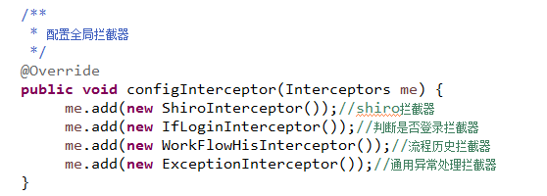

全局处理器

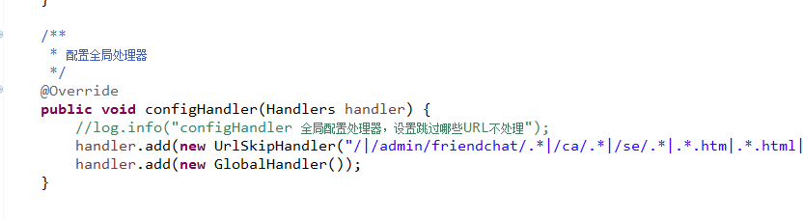

路由

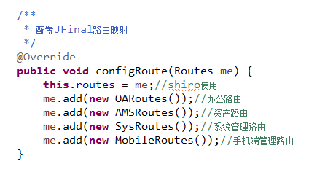

通用模版

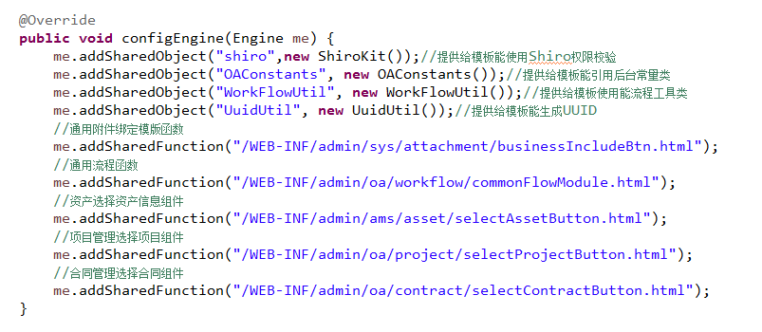

路由

OaRoutes为例

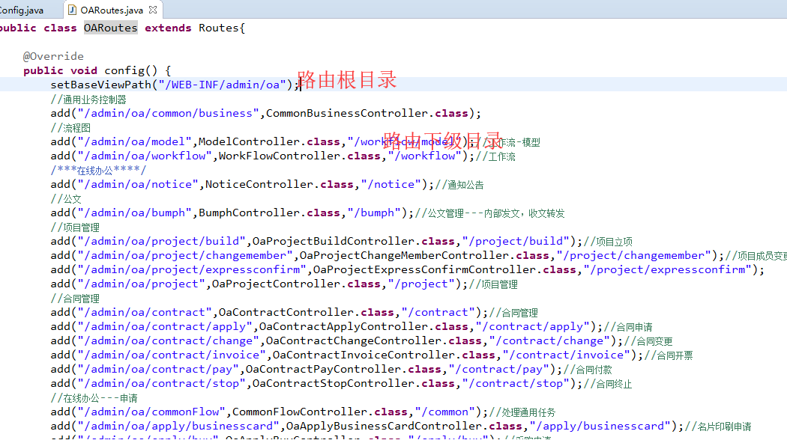

请求

/admin/oa/common/business将映射到CommonBussinessController

/admin/oa/common/business/export将映射到CommonBussinessController类中的export方法

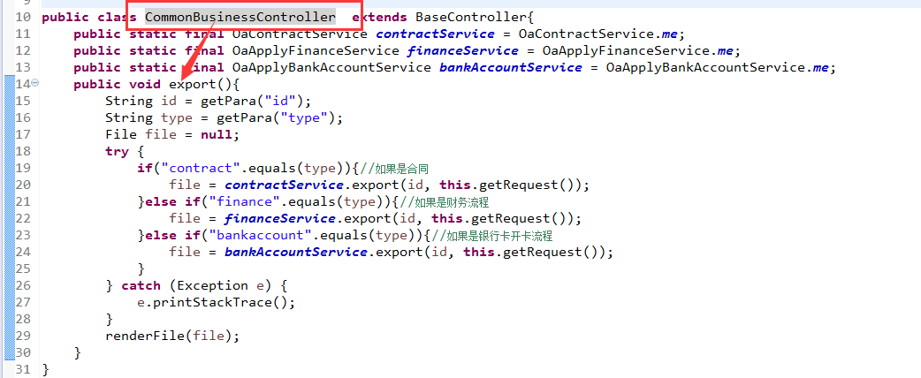

返回模版将返回

以通知公告为例，返回list.html

返回文件目录为

路由根目录+路由下级目录+list.html

为/WEB-INF/admin/oa/notice/list.html

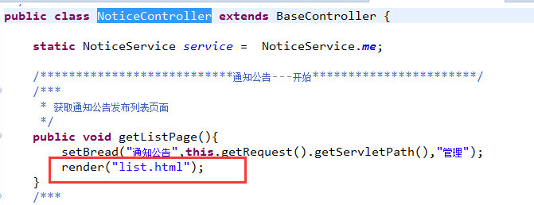

前端说明

业务目录主要在WEB_INF目录下，目录结构与后端一致

主要使用JFinal模版引擎。参考文档：http://www.jfinal.com/doc/6-1

样式主要使用Bootstrap

插件主要使用bootstrap-table。

以bankAcount为例

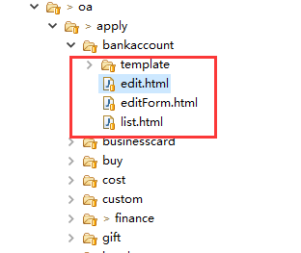

目录下有三个文件

list.html为列表页面

edit.html为新增、编辑页面

editForm.html为表单页面，可提供给【新增】、【编辑】、【办理任务】三个页面引用

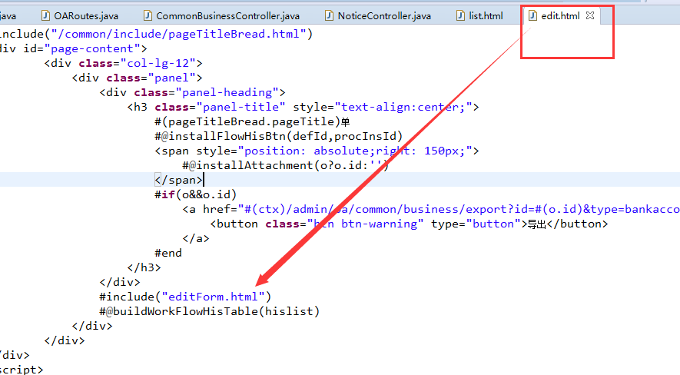

# 代码追踪

请求后台

代码跟踪

